Presseinformation

LVDT-Baureihe IKAL zur präzisen Messung kleinster Wege auf engstem Raum

Ottobrunn - In Anwendungen mit stark beengten Einbauverhältnissen gewährleisten die extrem schlanken LVDT-Wegsensoren (Linear Variable Differential Transformer) der Baureihe IKAL von inelta Sensorsysteme hochpräzise Positions- und Weglängenmessungen. Mit einem Gehäusedurchmesser von nur 8 mm und einer ausführungsabhängigen Gehäuselänge von maximal 96 mm kommen die Sensoren, die in vier Ausführungen für Messwege bis 2 mm, 5 mm, 10 mm und 20 mm erhältlich sind, auf engstem Raum unter.

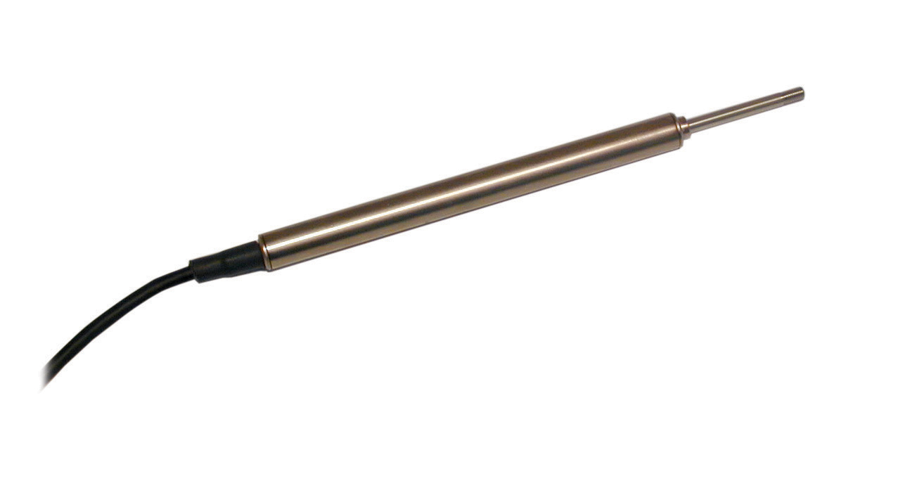
Bild: Die Miniatur-LVDTs der Baureihe IKAL von inelta haben einen Durchmesser von nur 8 mm und wiegen lediglich 30 g.

Sie erreichen eine Linearitätstoleranz von <0,5%, für höhere Anforderungen sind die Sensoren optional auch mit Linearitätstoleranzen von <0,25% verfügbar. Durch ihr kontaktloses induktives Messprinzip unterliegt der LVDT-Sensor keinem Verschleiß. Auch sonst zeichnen sich die Miniatur-Wegmesssensoren in vernickeltem Stahlgehäuse mit Schutzart IP65 durch hohe Robustheit und Langlebigkeit aus: Sie sind für den Einsatz im Temperaturbereich von -25°C bis +85°C ausgelegt, ihre Schock- und Vibrationsfestigkeit von 200 g über 2 ms bzw. 10 g bei Sinusfrequenzen von 2 Hz bis 2000 kHz gewährleistet hohe Unempfindlichkeit gegen starke Erschütterungen. Damit eignen sich die Sensoren der IKAL-Baureihe für vielfältige Einsatzbereiche, die von der Medizintechnik und dem Maschinenbau über Landwirtschaft und Schifffahrt bis zu Testeinrichtungen oder dem Sondermaschinenbau reichen. Alle Modelle werden standardmäßig mit einem ein Meter langen Kabel ausgeliefert, auf Anfrage sind auch andere Kabellängen möglich. Passend zu den ILAT-Wegsensoren ist bei inelta der externe Sensorsignal-Verstärker IMA2-LVDT für Signale im Bereich 0..5 V, 0..10 V, ±5 V, ±10 V, 0/4..20 mA erhältlich. Zur Integration in die eigene Elektronik steht das PrintmoduI IVM2-LVDT zur Ausgabe von 0..10 V-Signalen zur Verfügung. Zudem liefert inelta auf Anfrage auch kundenspezifische Sensorausführungen mit weiteren Ausstattungsoptionen, wie z.B. individuellen Kalibrierungen und erweitertem Temperaturbereich.

Bilder: | IKAL | Zeichen: | 1.953
Dateiname: | 201611057_pm_ikal | Datum: | 24.05.2017
Unternehmenshintergrund
Die inelta-Gruppe besteht aus der in Ottobrunn bei München ansässigen inelta Sensorsysteme GmbH & Co. KG, der PIL Sensoren GmbH aus Erlensee bei Frankfurt/Main sowie der VYPRO s.r.o, einem Produktionsstandort im slowakischen Trenčín. Der Unternehmensverband beschäftigt an den drei Standorten ca. 70 Mitarbeiter. inelta Sensorsysteme verfügt über 15 Jahre Erfahrung in Entwicklung, Fertigung und Vertrieb von Sensoren. Das Produktprogramm umfasst Sensoren für die Weg- und Längenmesstechnik, Kraftsensoren, Sensorsignalverstärker sowie Aktor-Sensor-Systeme. PIL Sensoren entwickelt, produziert und vertreibt seit 30 Jahren Ultraschallsensoren. Bei beiden Unternehmen sind branchen- und kundenspezifische Sensorlösungen ein besonderer Schwerpunkt, der dank interdisziplinärem Know-how immer weiter ausgebaut wird.

Kontakt:  inelta Sensorsysteme GmbH & Co. KG  Katrin Seubert  Haidgraben 9a  D-85521 Ottobrunn  Tel.: 0 89 / 45 22 45-0  Fax: 0 89 / 45 22 45-744  E-Mail: katrin.seubert@inelta.de  Internet: www.inelta.de |  | gii die Presse-Agentur GmbH  Immanuelkirchstraße 12  10405 Berlin  Tel.: 0 30 / 53 89 65-0  Fax: 0 30 / 53 89 65-29  E-Mail: info@gii.de  Internet: www.gii.de

